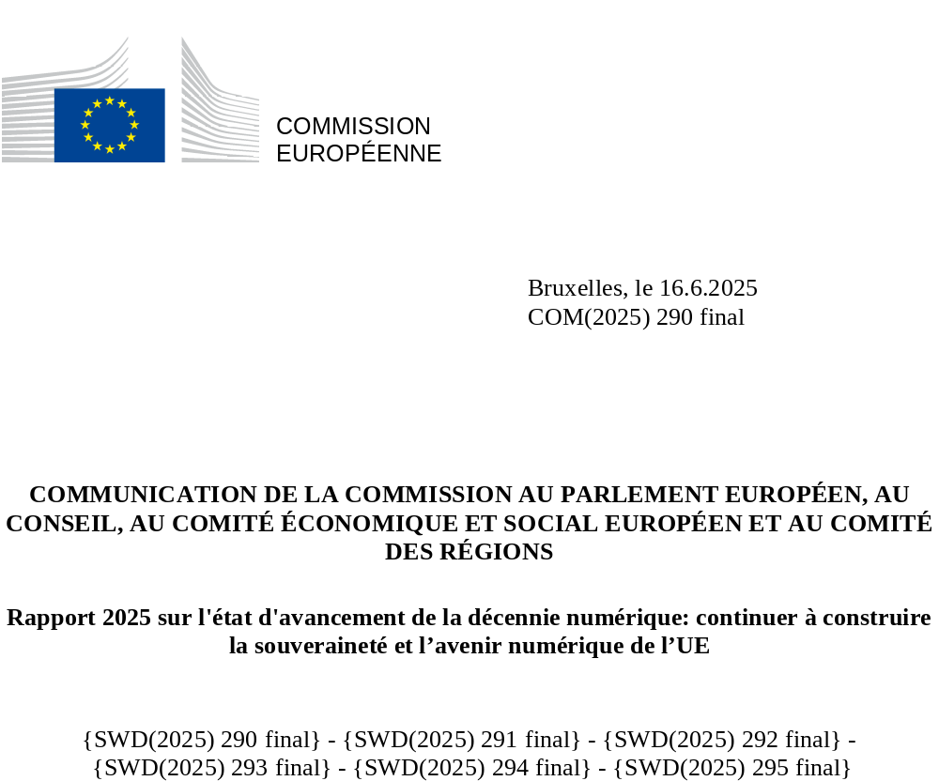

Rapport 2025 sur l’état d’avancement de la décennie numérique:
continuer à construire la souveraineté et l’avenir numérique de l’UE

Introduction
La transformation numérique de l’UE est un moteur essentiel pour que l’Europe reste compétitive et résiliente, réduise ses dépendances excessives et renforce sa souveraineté technologique, tout en consolidant son autonomie stratégique. À cet effet, le programme d’action pour la décennie numérique, adopté en 2021, a doté l’UE d’un cadre de gouvernance structuré, stratégique et juridiquement contraignant qui lui permet de naviguer dans un paysage géopolitique, économique et technologique de plus en plus instable. Cela témoigne de la détermination et de l’engagement de l’UE en faveur d’une action décisive à long terme, qui fait avancer sa vision d’une Europe transformée numériquement.
Face aux défis géopolitiques actuels, le programme d’action pour la décennie numérique est devenu plus vital que jamais. Il est essentiel de consolider la souveraineté technologique et la résilience de l’Europe pour protéger les intérêts stratégiques, renforcer la compétitivité de l’UE et asseoir sa primauté sur la scène mondiale. Le programme d’action pour la décennie numérique joue un rôle crucial dans ce contexte, en favorisant la coordination entre les États membres, en coordonnant leurs efforts et en répondant au besoin urgent d’accélérer la transformation numérique.
Grâce à la décennie numérique, l’UE fixe des objectifs et des cibles numériques, dont elle suit l’évolution, coordonne des initiatives dans le cadre de feuilles de route nationales et favorise les investissements communs. Cela témoigne de la détermination et de l’engagement de l’UE en faveur d’une action décisive à long terme, qui fait avancer sa vision d’une Europe transformée numériquement. En outre, la décennie numérique favorise la coopération à l’échelle de l’UE, des États membres, des régions et des villes, accélère la transformation numérique et soutient la mise en œuvre de la boussole pour la compétitivité. En adoptant une perspective plus large et intégrée, la décennie numérique met en lien la compétitivité, la souveraineté, la durabilité et les valeurs démocratiques. Elle souligne que la transformation numérique ne vise pas seulement à booster l’innovation et la croissance, mais qu’elle promet également un renforcement des atouts stratégiques les plus importants pour la souveraineté, la stabilité et l’influence mondiale de l’Europe, comme l’illustre la figure 1.
La présente communication décrit l’état d’avancement de la décennie numérique en 2025 et passe en revue l’évolution de la stratégie numérique et les progrès significatifs accomplis dans la transformation numérique de l’UE depuis le dernier rapport publié en 2024. Elle jette également les bases de la révision du programme d’action pour la décennie numérique en 2026, proposant d’éventuelles modifications des cibles, des objectifs et de la gouvernance compte tenu de l’évolution des technologies et des stratégies de l’UE.
Des analyses plus poussées, avec notamment des recommandations au niveau de l’UE, sont présentées dans les annexes de la communication et dans les documents qui l’accompagnent, en particulier les documents de travail des services de la Commission, l’Eurobaromètre et des études qui, ensemble, forment le rapport 2025 sur l’état d’avancement de la décennie numérique.
En particulier, la présente communication est accompagnée de 28 annexes:
- l’annexe 1 fournit une analyse approfondie des progrès accomplis dans la réalisation des objectifs et cibles de la décennie numérique et comprend des recommandations horizontales adressées à tous les États membres;
- les annexes 2 à 28 sont des résumés de l’analyse effectuée pour chacun des 27 États membres, y compris des recommandations par pays.
Figure 1: La décennie numérique et les priorités numériques de l’UE
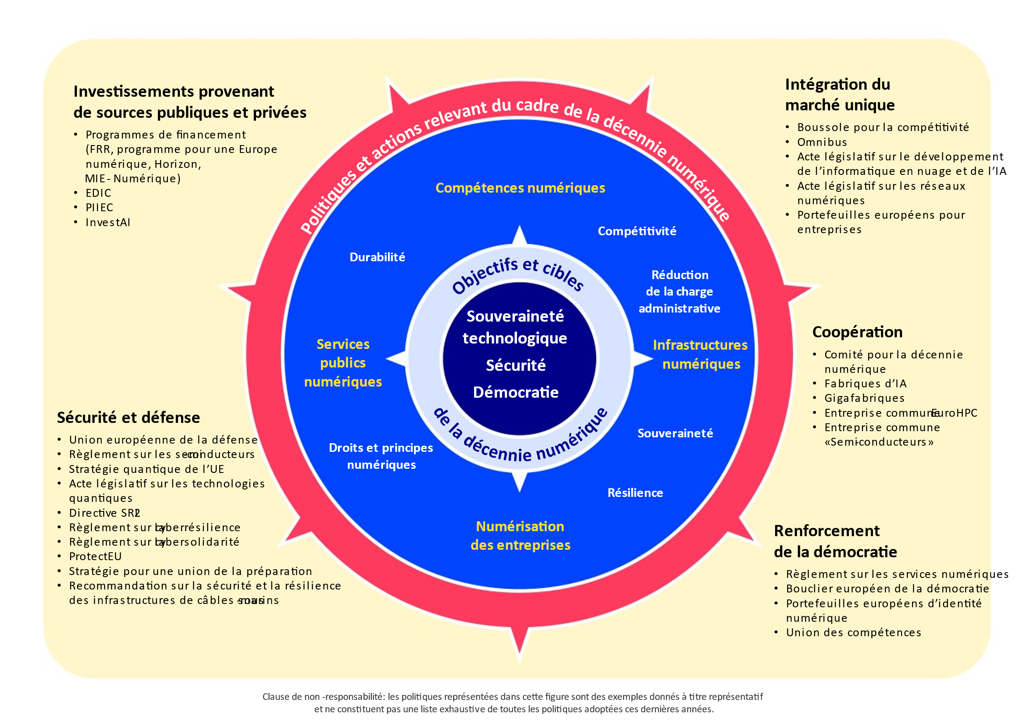

Suivi des progrès accomplis globalement dans la décennie numérique de l’UE

2025: une année charnière pour l’avenir de l’UE
En 2025, la révolution mondiale de l’intelligence artificielle (IA) s’accélère encore avec des avancées dans les technologies fondamentales, qui redessinent les frontières de l’innovation, redéfinissent la compétitivité et changent le quotidien des citoyens. Les travailleurs utilisent désormais des outils d’IA pour stimuler la productivité — depuis les assistants d’usine dans la fabrication jusqu’au développement de logiciels d’IA bureautiques — ce qui simplifie les tâches et facilite la prise de décision. Dans le même temps, les flottes de voitures autonomes commencent à se développer, notamment aux États-Unis et en Asie, avec des taxis et des services de livraison autonomes qui fixent de nouvelles normes en matière de mobilité urbaine et d’efficacité économique. En outre, l’IA révolutionne les soins de santé et les rend plus efficaces, plus accessibles et plus viables sur le plan économique. L’IA bouscule également les codes dans la transition écologique: elle permet une surveillance en temps réel de l’environnement, elle soutient l’économie circulaire, elle simplifie les processus industriels et elle favorise une gestion plus intelligente des ressources dans des secteurs tels que l’eau, l’énergie, le transport et l’agriculture. Face à ces progrès rapides, une question cruciale se pose: comment exploiter la puissance de l’IA et la mettre au service de politiques efficaces et de la gouvernance démocratique pour faire avancer la société? Comment peut-elle promouvoir une prospérité généralisée et une croissance inclusive tout en offrant des avantages publics?
La priorité absolue consiste à asseoir la primauté de l’UE et à positionner l’Europe comme un véritable continent de l’IA, ce qui demande un ensemble complet de ressources, de capacités et d’infrastructures — allant de compétences avancées à des cadres éthiques solides — comme le montre la figure 2. Des infrastructures numériques très efficaces allant de la connectivité à l’informatique quantique, en particulier, sont nécessaires pour accompagner la montée en puissance de l’innovation en matière d’IA à laquelle nous assistons. Il est également essentiel de donner un grand coup d’accélérateur dans les domaines de la puissance de calcul, du stockage de données et de la connectivité rapide, sûre et à faible latence pour former les modèles à usage général et développer des applications d’IA intégrées verticalement.
Figure 2: Les sept piliers pour devenir un acteur de premier plan dans le domaine de l’IA et le rôle de la décennie numérique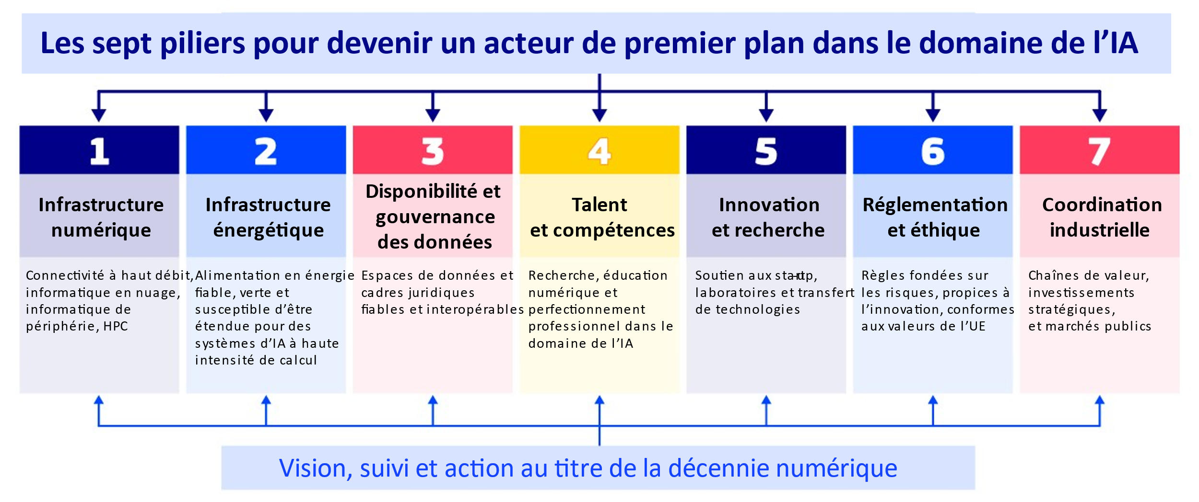

Ces technologies fondamentales sont essentielles pour la défense et la cybersécurité, car elles permettent l’analyse de données en temps réel, la connaissance de la situation sur le terrain, la prise de décision autonome, la cryptanalyse, des communications sécurisées et des solutions de cybersécurité de nouvelle génération.
Les retombées sont réelles, puisque 10 % des dépenses de l’UE dans la défense devraient être consacrées à la deep tech européenne, ce qui pourrait générer des retombées annuelles sur le marché de 245 milliards d’EUR, soit un puissant moteur d’innovation et de renouveau industriel. Dans le même temps, les revirements géopolitiques transforment les dépendances de la chaîne d’approvisionnement numérique de l’UE en vulnérabilités stratégiques. Les chaînes de valeur sont de plus en plus utilisées à des fins militaires, en raison d’une dépendance excessive à l’égard des fournisseurs à haut risque ou de restrictions et de quotas, de sorte que la souveraineté technologique figure désormais au premier rang des priorités de l’UE, la poussant à mettre en place une politique industrielle plus coordonnée, des partenariats public-privé plus approfondis et des investissements ciblés dans le but de se positionner non pas en tant que simple consommateur passif de technologies mondiales, mais en tant qu’acteur proactif et compétitif, à la pointe de sa transformation numérique et industrielle. La dépendance excessive à l’égard d’entités étrangères met également en péril la résilience du système financier de l’UE, notamment dans des domaines critiques tels que les systèmes de paiement et les crypto-actifs, lequel devient de plus en plus vulnérable aux influences et aux perturbations extérieures, qui sortent parfois du cadre de la réglementation européenne. L’idée d’un euro numérique devient une pierre angulaire de la stratégie en matière de finance numérique et de la sécurité économique de l’Europe, renforçant son écosystème financier, sa capacité d’innovation et son autonomie stratégique.
Nous faisons face à des menaces de plus en plus sophistiquées — parmi lesquelles la désinformation, les cyberattaque, les «deepfakes» (trucages vidéo ultra-réalistes) et la manipulation par des algorithmes — qui nous obligent à élargir notre habileté numérique et à former une main-d’œuvre qualifiée dans le domaine des TIC. Ces menaces, dont la création et la diffusion sont amplifiées par l’IA et les plateformes en ligne, sont également susceptibles de fausser les résultats électoraux, d’aggraver la polarisation de la société, d’éroder la confiance du public dans les institutions démocratiques et de compromettre les infrastructures critiques. Elles remettent également en cause l’état de droit en compromettant l’intégrité des processus démocratiques, en affaiblissant la responsabilité institutionnelle et en perturbant l’application des normes juridiques en ligne, en particulier lorsque des contenus préjudiciables ou illicites se propagent sans contrôle sur les plateformes. Des risques supplémentaires découlent des schémas d’utilisation complexes des algorithmes et des outils numériques, tels que les plateformes en ligne, et de leur incidence sur la sécurité et le bien-être des enfants. Si elles ne sont pas maîtrisées, ces menaces en lignes pourraient mettre en péril les fondements mêmes de la démocratie — en portant atteinte à l’état de droit et en perturbant le débat public et l’élaboration des politiques fondés sur des données probantes.
Eurobaromètre 2025 sur la décennie numérique:
— Une grande majorité des citoyens européens (88 %) estiment que la lutte contre les fausses informations et la désinformation en ligne devrait être une priorité.
— Neuf sur dix considèrent que la protection des enfants en ligne est une préoccupation urgente.
– Trois Européens sur quatre considèrent que la numérisation des services quotidiens leur facilite la vie. Cela étant, à l’inverse, cela signifie qu’environ 100 millions de personnes estiment que cela leur complique la vie.
– 85 % des répondants estiment qu’il est important que les pouvoirs publics veillent à ce que les entreprises européennes puissent se développer et devenir des champions européens capables d’affronter la concurrence mondiale, tandis que 89 % pensent également qu’il importe d’accroître la recherche et l’innovation pour des technologies numériques plus sûres et plus robustes.
Les événements de 2025 ont ainsi souligné le besoin urgent pour l’Europe d’innover, d’affronter la concurrence et de croître tout en prenant davantage ses responsabilités en matière d’autonomie stratégique, de résilience, de sécurité et de défense, en mettant au point ses propres technologies souveraines non pas dans un souci de compétitivité uniquement, mais bien en tant qu’impératif stratégique.

Décoder les indicateurs: ce que révèle l’année 2024 sur la trajectoire numérique de l’UE
Depuis juillet 2024, l’UE a enregistré des progrès inégaux dans la réalisation des cibles et des objectifs du programme d’action pour la décennie numérique. Dans certains domaines, tels que le déploiement de nœuds périphériques, la disponibilité de services de santé en ligne et la couverture radio 5G «de base», les niveaux de réalisation des cibles sont comparativement élevés. En revanche, dans plusieurs domaines clés — en particulier les technologies numériques fondamentales telles que l’IA, les services en nuage, l’analyse de données, ainsi que les spécialistes des TIC et les compétences numériques élémentaires — les progrès sont très insuffisants. La numérisation des services publics et le déploiement des réseaux à très haute capacité (VHCN) montrent des signes de plus grande maturité, malgré un développement assez lent, tandis que l’installation de la fibre jusqu’aux locaux progresse, mais pas suffisamment pour atteindre une couverture de 100 % à l’horizon 2030.
Plus généralement, le suivi des objectifs généraux montre que l’UE est toujours confrontée à des défis majeurs pour tirer parti de la transformation numérique pour sa productivité et sa compétitivité. Le déploiement et l’intégration de ces technologies dans l’ensemble de l’économie de l’UE restent trop limités, tandis que la fragmentation réglementaire et la complexité administrative continuent de poser des défis importants aux start-up, aux PME et aux innovateurs. L’UE manque toujours d’infrastructures souveraines et paneuropéennes de connectivité numérique et d’informatique en nuage, ainsi que de systèmes de gestion intégrés nécessaires pour soutenir son développement et un bon niveau de sécurité. Avec l’augmentation des cyberattaques, qui ont augmenté de 150 % en 2024, la sécurité est devenue primordiale. Ce constat cadre tout à fait avec les priorités de la plupart des citoyens européens: environ quatre Européens sur cinq pensent que l’amélioration de la cybersécurité et le renforcement de la protection des données en ligne et de la sécurité faciliteraient considérablement leur utilisation quotidienne des technologies numériques. Un manque généralisé de compétences numériques demeure un obstacle systémique à la transformation numérique de l’UE. En particulier, les pénuries persistantes de spécialistes des TIC ralentissent les progrès accomplis dans la réalisation des cibles de la décennie numérique dans des domaines clés tels que l’IA, la cybersécurité et les semi-conducteurs. À ces pénuries s’ajoute le déséquilibre entre les hommes et les femmes qui persiste parmi les spécialistes des TIC.
Figure 3: Bilan des progrès accomplis par les ICP dans la réalisation des cibles fixées pour 2030 .
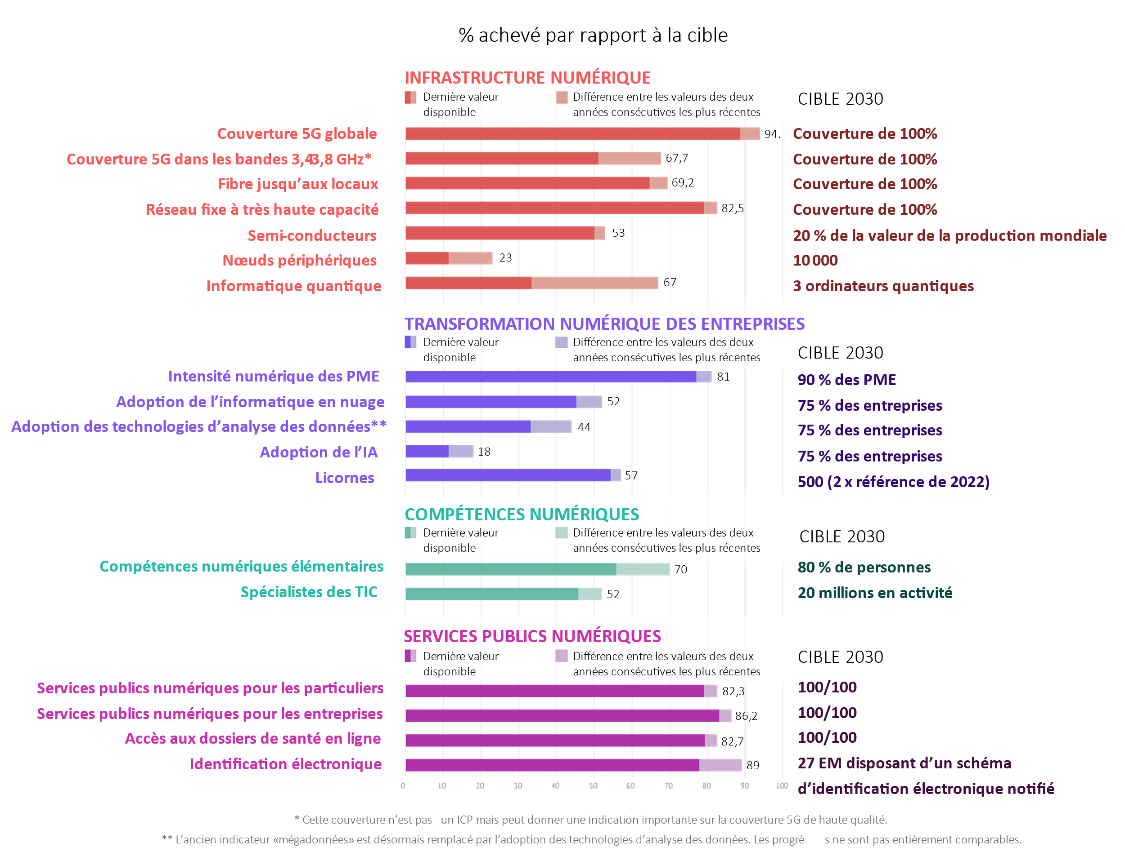
Dans le même temps, l’avenir numérique de l’UE dépend de plus en plus de la stabilité de la production d’énergie. En 2024, l'augmentation de la demande mondiale d’électricité a représenté plus du double de l’augmentation annuelle moyenne au cours de la dernière décennie. Au niveau mondial, la consommation d’électricité des centres de données devrait plus que doubler pour atteindre environ 945 TWh d’ici à 2030, soit l’équivalent de la consommation totale actuelle d’électricité du Japon. Le secteur des centres de données doit se développer et évoluer pour tenir compte, entre autres, de la croissance explosive et de l’évolution de l’IA, de l’IA générative et des versions futures de l’IA déjà en cours d’élaboration. Cette évolution devrait représenter à elle seule 40 % de la demande totale d’énergie en 2030 pour la capacité des centres de données. La croissance exponentielle des demandes d’énergie est beaucoup plus rapide que le développement d’un approvisionnement énergétique propre et fiable et d’une capacité de réseau dans l’UE. Ce contraste constitue un obstacle potentiellement important à l’expansion des technologies numériques clés et retarde la capacité de l’UE à tirer pleinement parti de l’IA et de l’innovation fondée sur les données pour sa compétitivité économique. Qui plus est, ces évolutions soulignent l’urgence d’aligner davantage les transitions verte et numérique et d’en faire un moteur essentiel de la sécurité et de la compétitivité à long terme de l’UE.
Pour connaître nos chances actuelles d’atteindre les cibles pour 2030, la figure 4 ci-dessous mesure les progrès accomplis par les ICP dans la réalisation des cibles fixées par l’UE, en comparant les niveaux de réalisation par rapport aux délais prévus. L’axe horizontal montre l’année cible pour chaque ICP (d’après les trajectoires de référence, le cas échéant), tandis que l’axe vertical montre le pourcentage de cibles déjà atteintes en 2024. Le graphique organise les ICP en trois groupes: les ICP en avance sur le calendrier, ceux sur la bonne voie (qui se rapprochent de la cible) et ceux retardés (qui ne progressent pas aussi bien que prévu).
Figure 4: Progrès accomplis dans les ICP et délais prévus
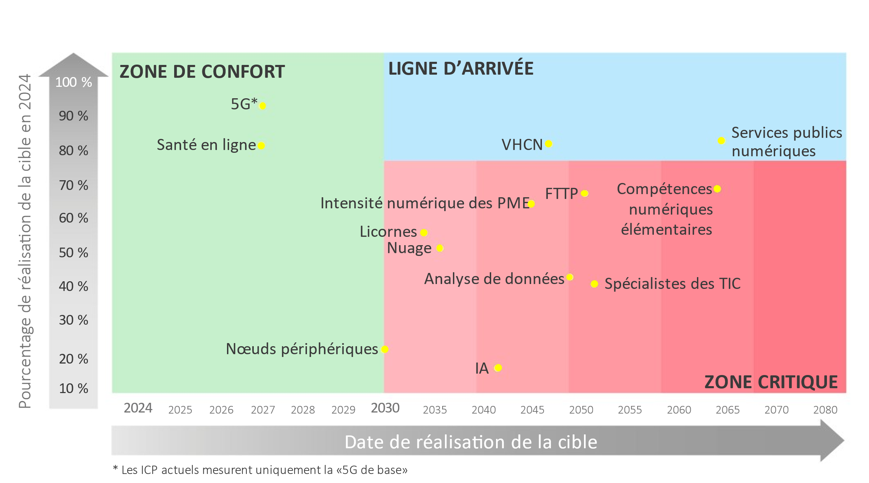

c. À mi-parcours de la décennie: une dynamique prend naissance au sein des États membres et des institutions de l’UE et les premier signes d’avancées concrètes sont observés
Deux ans après son entrée en vigueur, le programme d’action pour la décennie numérique est entré dans sa phase de mise en œuvre, avec des mesures concrètes et ambitieuses prises par l’UE et les États membres.
Il est essentiel, pour garantir une transformation numérique cohérente, efficace et inclusive dans l’ensemble de l’UE et atteindre les cibles et les objectifs de la décennie numérique, que tous les États membres se les approprient collectivement. Les États membres font preuve d’initiative pour mettre en œuvre le programme d’action pour la décennie numérique, qui constitue avant tout un cadre collaboratif permettant aux États membres de travailler ensemble, d’aligner et de mettre en commun les ressources en matière de politique numérique.
Tous les États membres ont élaboré des feuilles de route stratégiques nationales relatives à la décennie numérique (feuilles de route nationales) dans lesquelles ils décrivent les politiques, mesures et actions prises depuis 2024 pour guider l’UE sur la voie de la transformation numérique. L’adoption des feuilles de route représente une étape importante, étant donné que les États membres s’engagent collectivement en faveur d’un total de 1 910 mesures pour un investissement total de 288,6 milliards d’EUR, dont 205,1 milliards d’EUR provenant des budgets publics (soit 1,14 % du PIB de l’UE).
Figure 5: Intensité du budget public dans les feuilles de route des États membres
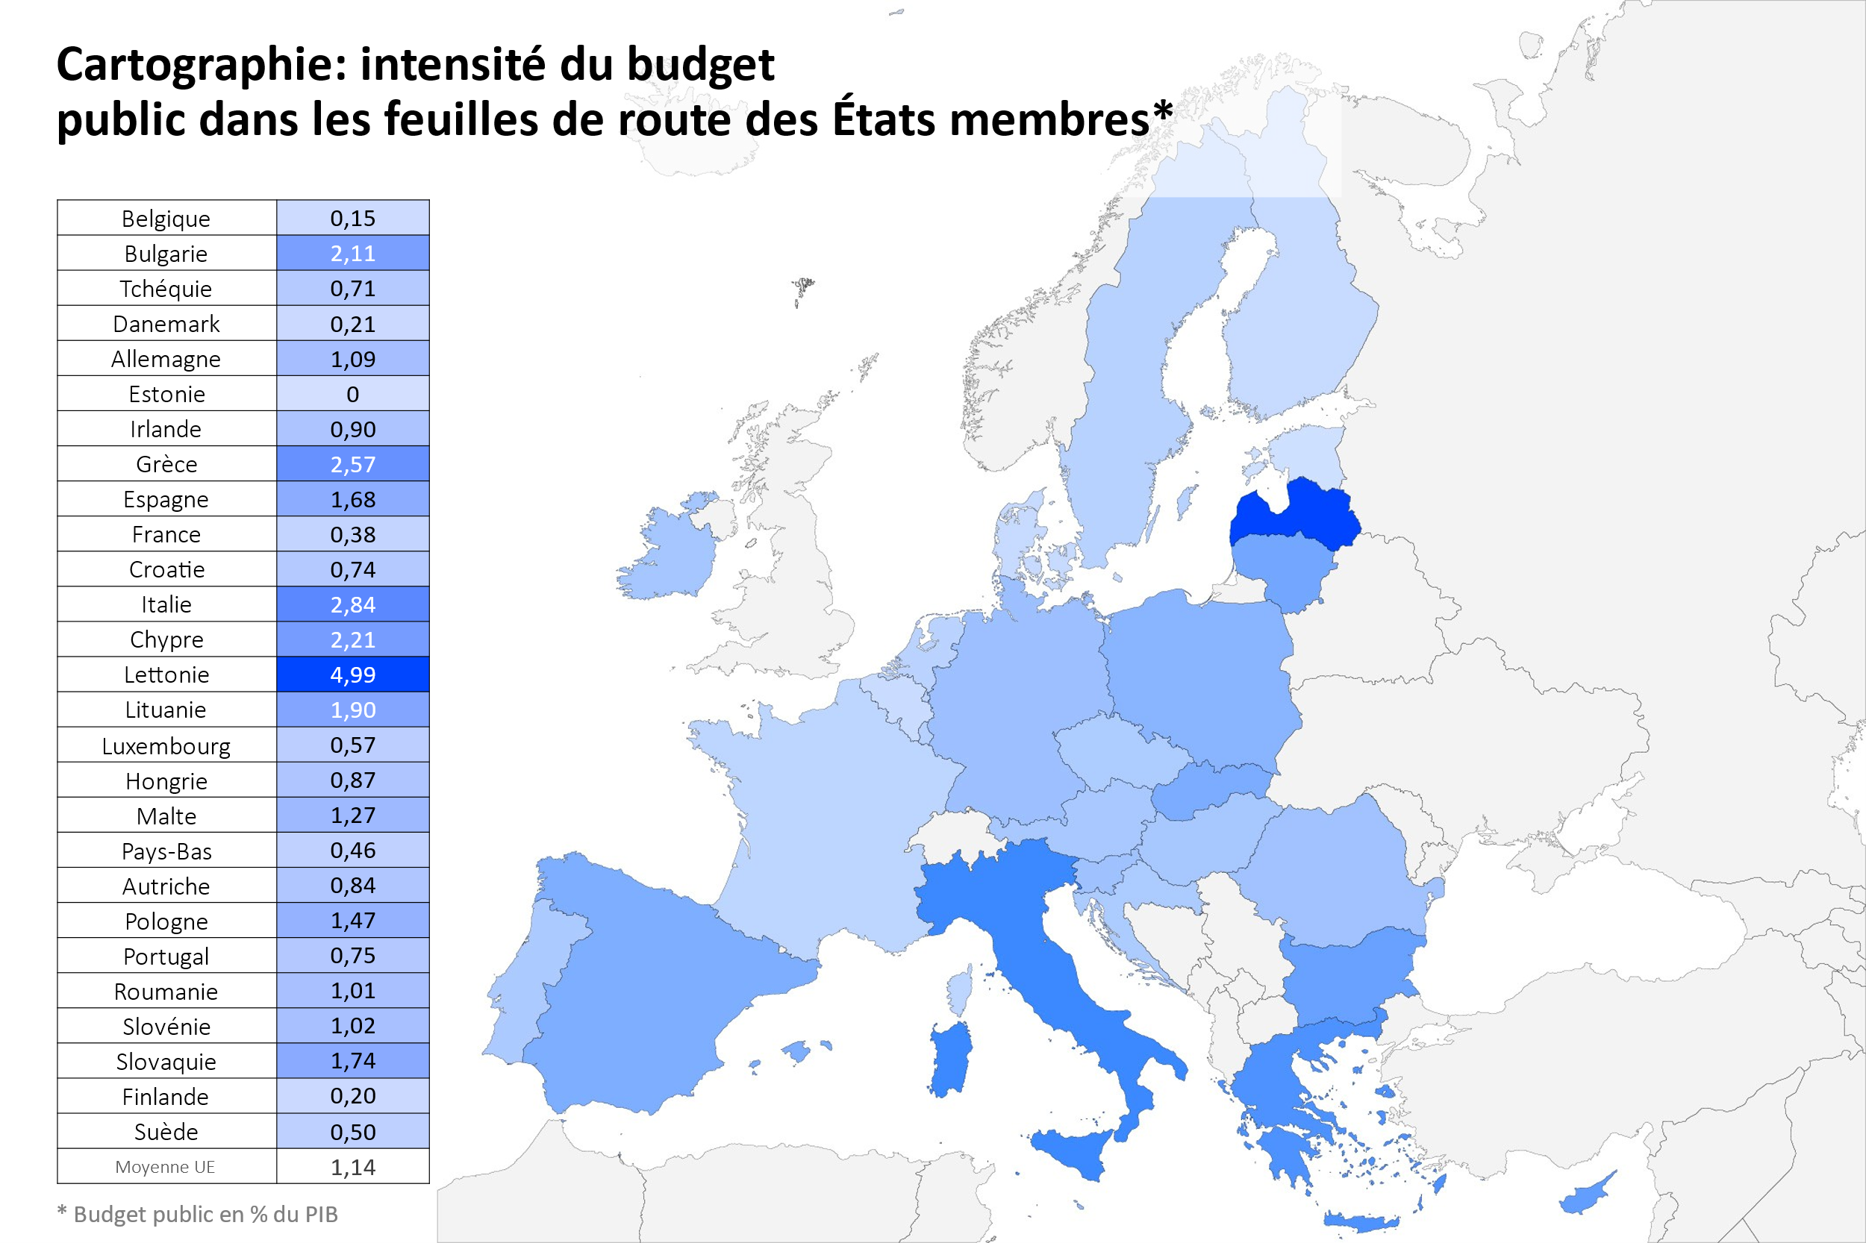
À la suite des recommandations formulées dans le rapport 2024 sur l’état d’avancement de la décennie numérique, 21 États membres ont mis à jour leurs feuilles de route nationales et ont ajouté environ 20 % des nouvelles mesures. Plus de la moitié des mesures dotées d’une échéance devraient prendre fin en 2026, ce qui correspond probablement aux cycles budgétaires nationaux et à la conclusion des plans et des investissements au titre de la facilité pour la reprise et la résilience (FRR), ce qui laisse entrevoir une diminution possible du soutien à partir de 2027.
Les États membres démontrent leur engagement en faveur d’une action collective par la mise en œuvre de recommandations annuelles. Les États membres ont donné suite à 57 % des 306 recommandations par pays émises par la Commission en 2024, soit en mettant en œuvre des changements importants (12 %), soit en apportant certains changements (45 %) au moyen de nouvelles mesures. Dix-neuf États membres ont donné suite à au moins la moitié des recommandations qui leur étaient adressées en adoptant de nouvelles mesures. Parmi les recommandations émises au niveau de l’UE, plus de 45 % enregistrent des progrès notables (35 %) ou significatifs (10 %), avec de bons résultats dans les domaines liés au développement d’une IA centrée sur l’humain et à la protection des droits et principes numériques. D’autre part, 48 % des recommandations émises au niveau de l’UE en 2024 n’ont enregistré que des progrès limités, et 7 % n’ont enregistré aucun progrès. Ce tableau contrasté montre que, bien que la dynamique soit clairement en faveur de la réalisation de certains des objectifs et cibles de la décennie numérique, une action politique structurée et plus ambitieuse reste nécessaire afin d’accélérer et d’améliorer la trajectoire de l’UE dans la décennie numérique.
Figure 6: Feuilles de route nationales: budget ventilé par cible et par objectif général
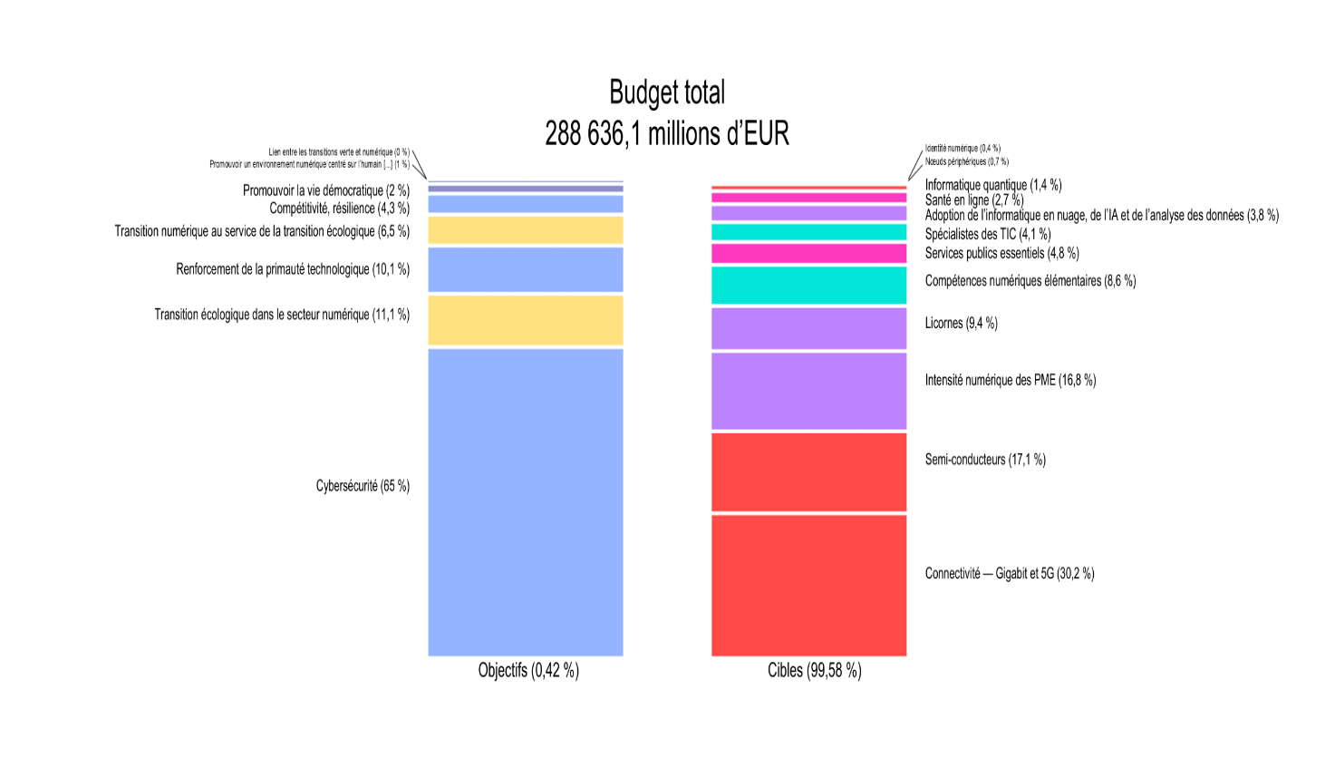
Au sein des consortiums pour une infrastructure numérique européenne (EDIC), les efforts concrets de coopération entre plusieurs pays progressent en vue de développer des projets à grande échelle qu’un seul État membre ne peut gérer seul, dans des domaines stratégiques clés tels que l’IA, les villes intelligentes, la santé, la mobilité et l’agroalimentaire. Trois EDIC ont été créés en 2024: l’EDIC dénommé «Alliance pour les technologies du langage», l’EDIC intitulé «Networked Local Digital Twins Towards the CitiVERSE» et l’EDIC dénommé «partenariat européen des chaînes de blocs et infrastructure européenne de la chaîne de blocs» (EUROPEUM-EDIC).
Les États membres soutiennent également des projets importants d’intérêt européen commun (PIIEC) dans le domaine numérique. En 2024, le PIIEC sur les infrastructures et services d’informatique en nuage a démarré, les entreprises participantes faisant avancer leurs projets et l’écosystème du PIIEC s’ouvrant à de nouveaux partenaires indirects. En 2024, plusieurs États membres ont décidé de passer à la phase de conception de trois PIIEC candidats potentiels dans le secteur numérique: l’un s’intéresse aux services d’IA innovants, l’autre aux applications des technologies avancées des semi-conducteurs, le troisième s’attachant à déployer l’infrastructure informatique. Les États membres et la Commission s’emploient actuellement à tracer les contours de ces PIIEC candidats.
Le comité pour la décennie numérique, qui réunit des représentants nationaux, joue désormais son rôle de plateforme incontournable pour la coordination et l’échange sur des questions liées à la transformation numérique. Il est bien placé pour assumer un rôle croissant dans la promotion de la transformation numérique de l’UE en renforçant la coopération, en facilitant la mise en œuvre des politiques numériques et en soutenant l’élaboration et l’adoption de solutions qui simplifient les processus et réduisent la charge administrative, ainsi qu’en prodiguant des conseils sur la manière de mieux relier les cibles et les objectifs aux possibilités de financement.
En outre, l’accélérateur de bonnes pratiques pour la décennie numérique, lancé en juillet 2024, a contribué à encourager davantage la collaboration entre les États membres en mêlant ateliers réguliers et plateforme en ligne spécialisée. Cette plateforme est un lieu central où s’échangent des informations, des défis et des bonnes pratiques en ce qui concerne la réalisation des objectifs de la décennie numérique. Elle dispose d’un répertoire de 52 bonnes pratiques et huit ateliers ont été organisés sur des pôles thématiques (compétences numériques, TIC verte, adoption de la technologie, sous la direction respective de la Slovénie, de la France et de la Finlande, et de la Belgique), ce qui permet d’explorer en profondeur des domaines spécifiques essentiels à la transformation numérique de l’UE. En outre, la question du lancement de trois nouveaux pôles en 2025 est à l’ordre du jour, qui seraient axés sur la réduction de la charge administrative, les droits et principes numériques et la souveraineté numérique.
Le suivi de la mise en œuvre de la déclaration sur les droits et principes numériques montre que les États membres s’engagent de plus en plus à prendre des mesures, plus de 2000 initiatives — dont 80 % dirigées par des organisations gouvernementales — étant recensées dans l’ensemble de l’UE. Les États membres sont les plus actifs dans le domaine de l’éducation, de la formation et des compétences numériques, ainsi que dans la mise en place d’un environnement numérique mieux protégé, sûr et sécurisé.
Enfin, les villes sont des acteurs essentiels de la décennie numérique de l’UE, puisque c’est par elles que la transformation numérique peut être mise en œuvre et toucher directement les citoyens, les services publics et les entreprises — au premier rang desquelles les PME — grâce à leur proximité, leurs écosystèmes d’innovation et leur ancrage local. Le rapport montre qu’un potentiel reste à exploiter au travers d’une coopération plus étroite avec les villes dans le cadre de la gouvernance numérique de l’UE, à d’investissements dans les capacités numériques locales et de l’alignement des stratégies locales, en tirant parti d’outils tels que les observatoires locaux, et de projets multinationaux tels que LDT-CitiVERSE.

d. Malgré des efforts récents, les niveaux d’investissements publics et privés ne cadrent pas encore tout à fait avec l’ambition et l’ampleur de la décennie numérique
Ces dernières années, l’UE a accompli certains progrès dans le renforcement de ses infrastructures numériques et de ses capacités technologiques. Elle a réalisé des investissements importants dans des domaines stratégiques, notamment dans le cadre d’initiatives telles que le programme pour une Europe numérique. Quelques exemples de ces réussites:
- au cours des huit dernières années, elle a fait l’acquisition de huit supercalculateurs , dont trois figurent parmi les 10 supercalculateurs les plus rapides au monde et ont également été reconnus comme étant parmi les plus écologiques et les plus économes en énergie.
- Plus de 150 pôles européens d’innovation numérique sont actuellement opérationnels dans l’ensemble de l’UE, couvrant près de 90 % des régions européennes, apportant un soutien important aux organisations tant publiques que privées, en particulier les PME.
- Le portefeuille européen d’identité numérique, qui fait actuellement l’objet d’un projet pilote dans l’ensemble de l’UE, fournira aux citoyens un outil sécurisé, sous le contrôle de l’utilisateur, leur permettant de prouver leur identité, de partager des documents et de signer numériquement.
- Dans le secteur des semi-conducteurs, quatre lignes pilotes de pointe ont été lancées pour tester et valider des technologies avancées de puces électroniques.
Conformément aux priorités décrites dans la boussole pour la compétitivité, le 9 avril 2025, la Commission a adopté le plan d’action pour un continent de l’IA qui expose un ensemble de mesures en faveur de l’infrastructure informatique, des données, du développement et de l’adoption d’algorithmes d’IA, des compétences et de la simplification réglementaire. Ce plan d’action témoigne de l’ambition de l’UE de devenir plus compétitive sur la scène mondiale en exploitant le potentiel des technologies de l’IA et en encourageant les investissements stratégiques tels que les giga-fabriques d’IA, ainsi qu’en lançant des initiatives ciblées telles qu’Invest AI pour accroître les financements publics et privés et la stratégie pour l’application de l’IA pour accélérer le déploiement d’une IA fiable dans les secteurs clés de l’économie et des services publics.
Malgré ces accomplissements, il est clair que la poursuite et le renforcement des efforts sont essentiels pour être à la hauteur de l’ampleur de la transition numérique et garantir la souveraineté technologique de l’Europe.
Alors que l’UE arrive à mi-parcours de sa décennie numérique, ce rapport — ainsi que les estimations récentes faites par les institutions dont l’EPRS, la BCE et le rapport Draghi, aux portées et aux méthodes différentes — montre que les objectifs numériques de l’UE ne seront pas atteints sans une transformation radicale de ses pratiques d’investissement. Le rapport Draghi indique que l’effort supplémentaire de l’UE devrait s’élever à 150 milliards d’EUR par an en faveur des technologies numériques. De même, la Banque centrale européenne (BCE) souligne qu’il importe de concentrer les finances de l’UE dans des investissements tournés vers l’avenir et avertit que, si les capacités numériques ne sont pas développées, la compétitivité et la stabilité financière à long terme de l’UE pourraient être compromises.
Selon les estimations du service de recherche du Parlement européen, rien que promouvoir l’innovation numérique de haute technologie dans toute l’Europe coûtera entre 212 et 380 milliards d’EUR par an, soit plus du triple de l’investissement annuel total actuel de l’UE dans les technologies et infrastructures numériques. Une grande partie des besoins d’investissement devra provenir d’investissements privés qu’il faudra mobiliser grâce à une union des marchés des capitaux renforcée, un accroissement du capital-risque et des partenariats industriels (voir ci-dessous). Un quart de cette estimation devra provenir de sources publiques, notamment les budgets nationaux et les programmes de l’UE, à un moment où la marge de manœuvre budgétaire est limitée dans de nombreux États membres et où les pressions budgétaires à moyen terme restent élevées, malgré la flexibilité accrue du nouveau cadre budgétaire de l’UE.
Des marchés publics stratégiques, notamment grâce à la révision annoncée des directives sur les marchés publics, seront essentiels pour atteindre les objectifs de l’UE en matière de résilience, d’innovation et de simplification ainsi que de préférence de l'UE au moyen d’investissements publics. Cette révision, conjuguée aux mesures décrites dans le plan d’action pour un continent de l’IA et dans le futur règlement sur le développement de l’informatique en nuage et de l’IA, et avec le soutien de Goth, garantira que le secteur public hautement critique développe une capacité d’informatique en nuage hautement sécurisée dans l’UE. Une autre piste inexplorée consiste à rendre la numérisation éligible au financement durable (de l’action climatique) en démontrant les gains d’efficacité qu’elle permet sur le plan de l’énergie et des matériaux dans les principaux secteurs, en s’appuyant notamment sur les récents travaux de la coalition européenne pour le numérique vert.
Les analyses sont également unanimes en ce qui concerne les domaines critiques dans lesquels les investissements doivent être acheminés et qui vont du déploiement d’infrastructures avancées de connectivité à la fibre et à la 5G — en particulier autonome et bande moyenne, y compris la couverture complète des corridors de transport — au développement de semi-conducteurs de nouvelle génération, dont les puces électroniques spécifiques à l’IA, le développement d’infrastructures de données et d’informatique en nuage sûres et souveraines, les progrès en matière de technologies d’IA et d’informatique quantique fiables et le développement de capacités solides en matière de cybersécurité. Il est tout aussi important d’investir durablement dans la formation d’un plus grand nombre de spécialistes des technologies numériques, l’habileté numérique et le perfectionnement professionnel, sans lesquels les avantages de l’innovation resteront inaccessibles à de nombreuses régions et à de nombreux secteurs.
L’écart entre l’Europe et ses concurrents tels que les États-Unis et la Chine dans le domaine des capacités d’informatique en nuage va se creuser, sauf si des fonds beaucoup plus conséquents sont consacrés à l’expansion des capacités d’informatique en périphérie et en nuage. Le présent rapport recense également des inadéquations plus précises entre les priorités numériques et le financement alloué au moyen d’instruments publics de l’UE (voir figure 7), signe que l’attention portée aux objectifs généraux et aux principes numériques, au développement des compétences, aux technologies fondamentales, au déploiement de l’infrastructure de connectivité gigabit et à la numérisation des PME, entre autres, est insuffisante. Dans ce contexte, il est essentiel de concentrer et d’aligner autant que possible les dépenses publiques sur les priorités stratégiques et de maximiser leurs retombées et leur efficacité.
Des obstacles structurels continuent d’entraver le financement de la transformation numérique de l’UE. Du côté du secteur public, la fragmentation persistante des stratégies nationales, la coordination limitée au niveau de l’UE et la lente absorption des fonds de l’UE entravent le déploiement efficace des ressources disponibles. Il est également nécessaire de mieux coordonner l’action, de manière à faire affluer davantage de fonds publics vers les actifs numériques souverains, dont les nuages fiables, les modèles d’IA, les puces électroniques et la cybersécurité, tout en favorisant des projets communs entre les États membres.
Il sera essentiel de mobiliser des capitaux privés à grande échelle pour resserrer l’écart, et ce grâce à une union des marchés des capitaux renforcée, à des instruments public-privé plus harmonieux et à des mécanismes plus solides de réduction des risques et de financement mixte. Une analyse récente de la BCE souligne également la nécessité de se concentrer non seulement sur les grands objectifs d’investissement, mais aussi sur l’amélioration des conditions de mise en œuvre, de l’absorption des investissements et de la qualité des projets.
La fragmentation et le sous-développement des marchés financiers de l’UE, ainsi que la tendance dans l’UE à éviter toute prise de risque démesurée, limitent encore les flux d’investissements dans des secteurs à forte croissance et innovants, une part importante de l’épargne des ménages n’étant pas orientée vers des investissements productifs. L’UE ne dispose pas non plus d’un écosystème de capital-risque mature, ce qui limite l’accès au financement pour les entreprises innovantes et à forte croissance. L’UE ne représente que 5 % des levées de fonds de capital-risque au niveau mondial dans le domaine de l’innovation, contre 52 % pour les États-Unis et 40 % pour la Chine. Les start-up européennes de l’IA ont levé environ 11 milliards d’EUR de fonds de capital-risque en 2024, soit plus de six fois moins qu’aux États-Unis (environ 71 milliards d’EUR). Ces écarts sont particulièrement marqués en ce qui concerne les investissements à haut risque et à forte incidence dans la deep tech, secteur dans lequel le financement bancaire traditionnel est souvent insuffisant. Pour ce qui est de la cybersécurité, le capital-risque de l’UE ne s’élève qu’à 814 millions d’EUR concentrés dans quelques États membres, contre 15 milliards d’EUR aux États-Unis. Il est donc essentiel de mobiliser des ressources publiques pour attirer les investissements privés — notamment au moyen de mécanismes de partage des risques et d’instruments financiers — et développer l’innovation sur l’ensemble du continent.
Figure 7: Comparaison entre les écarts constatés et le financement de l’UE au titre de certains programmes pour la période 2020-2027 (estimations du JRC)
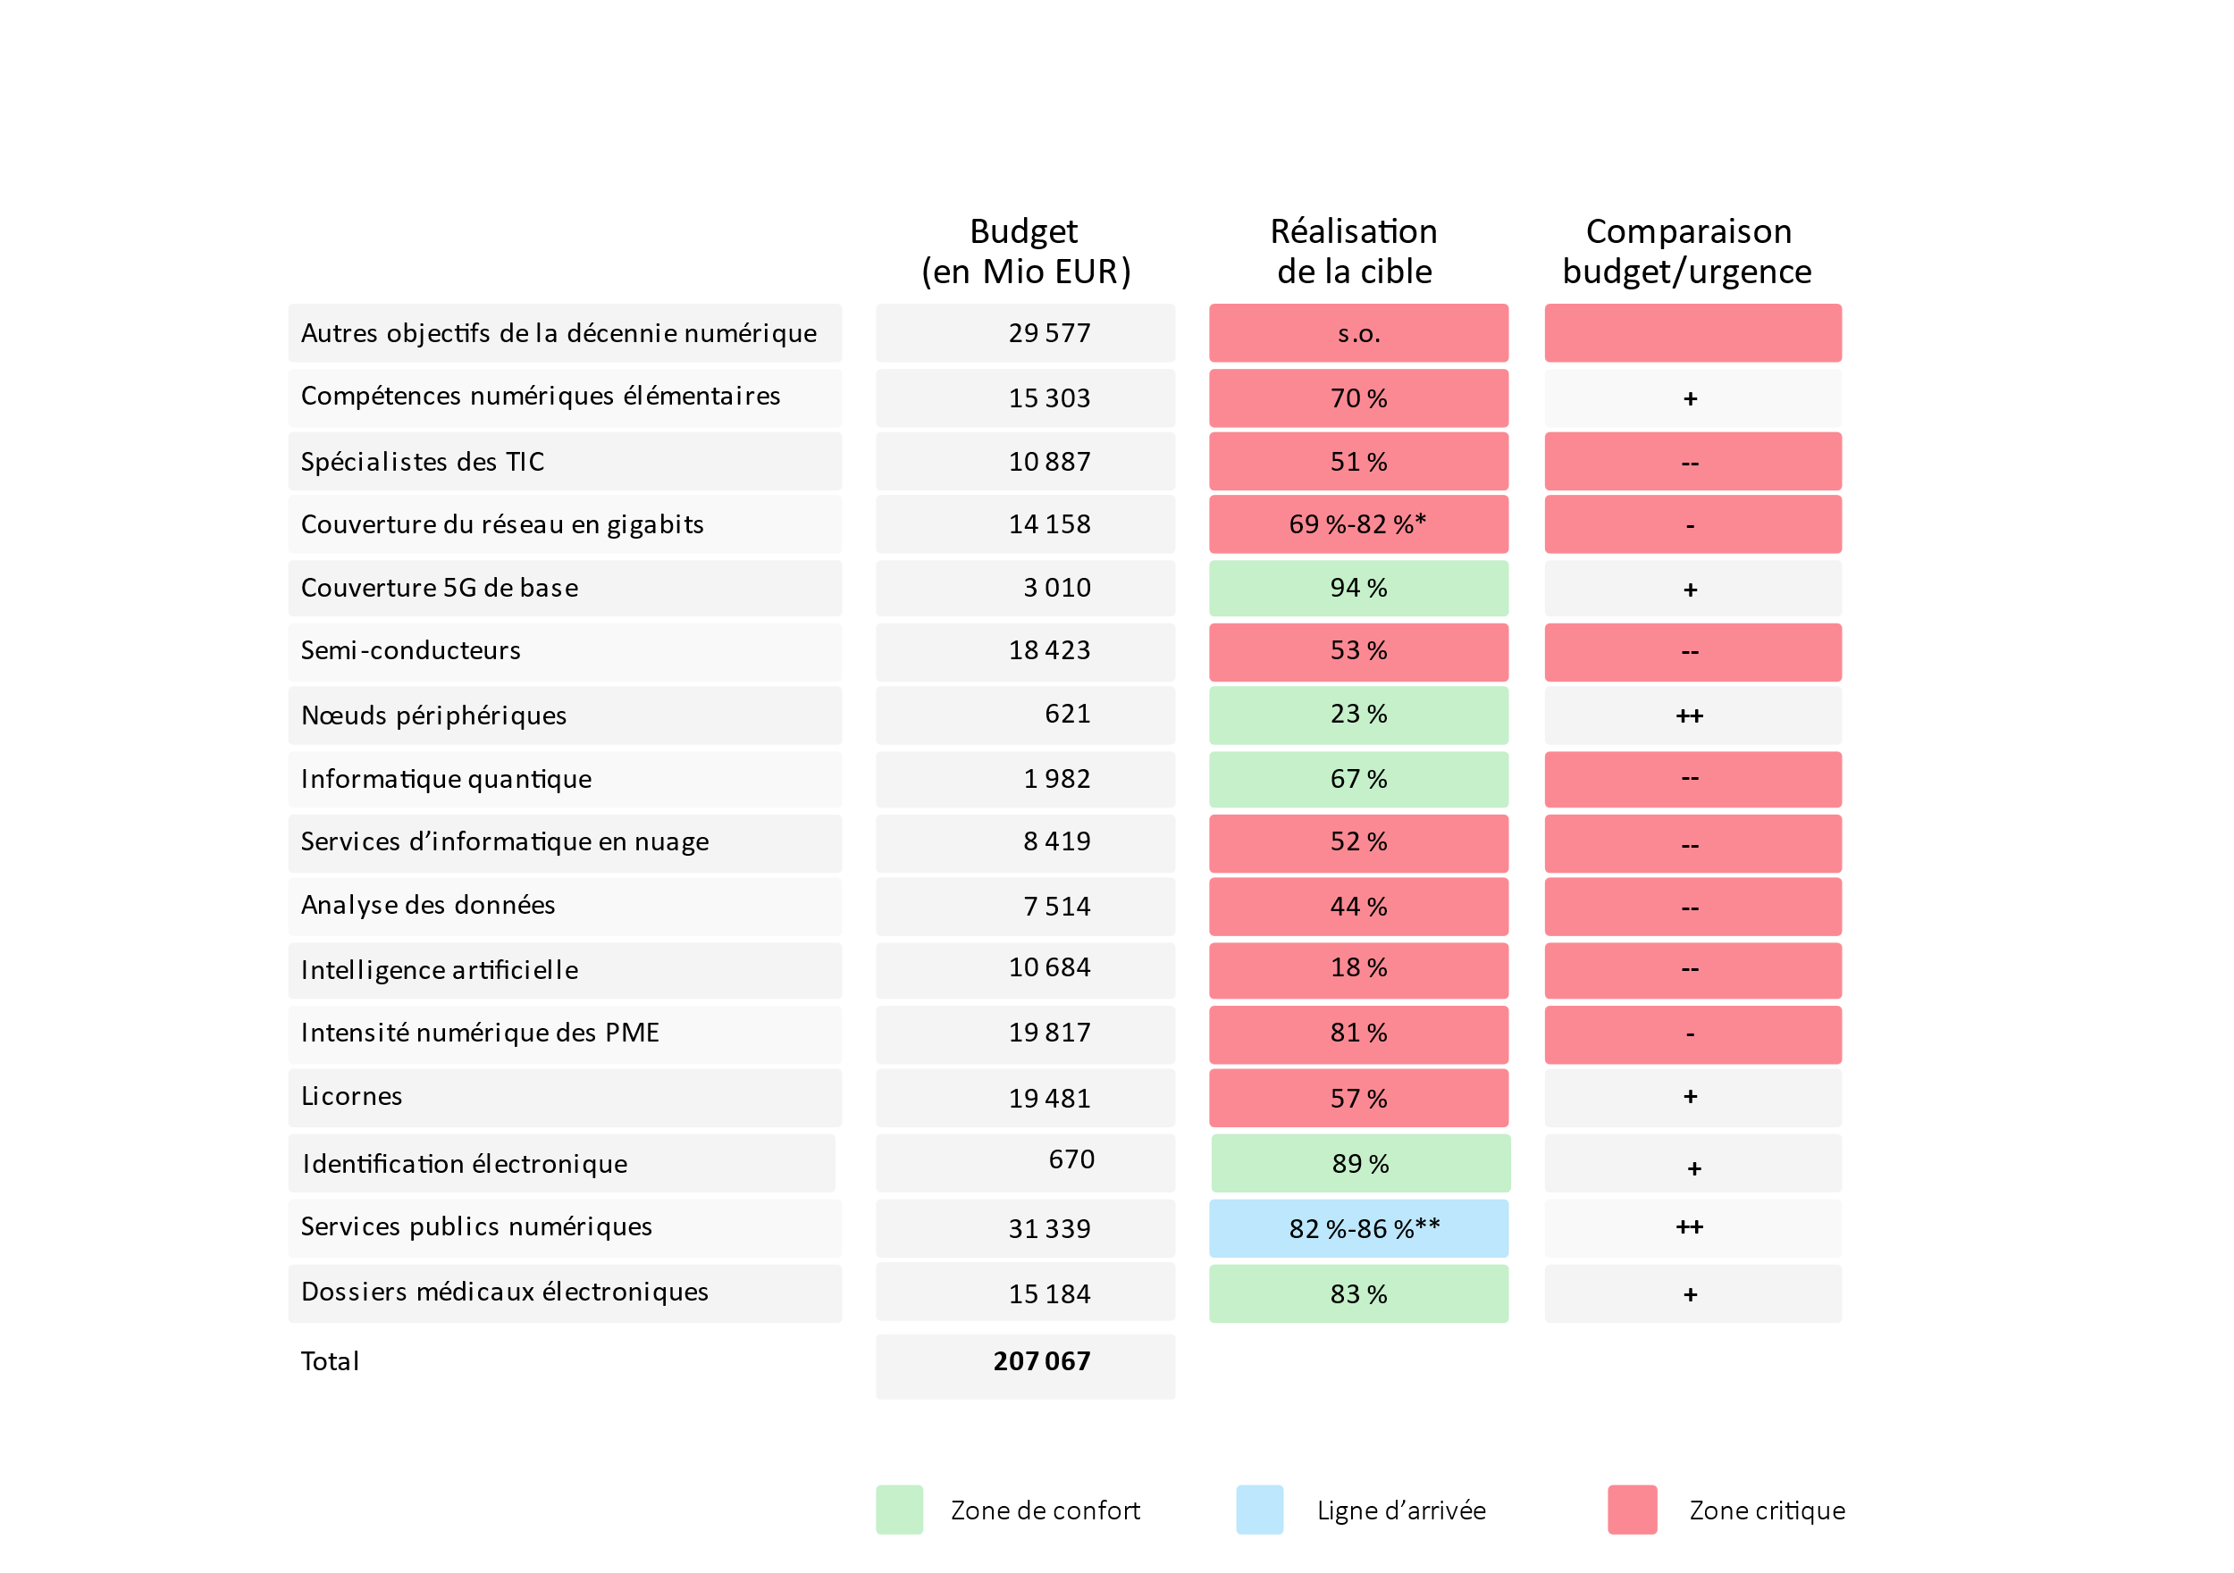
* 69 % fait référence à la couverture FTTP; 82 % à la couverture VHCN.
** 82 % fait référence aux services publics numériques pour les citoyens; 86 % aux services publics numériques pour les entreprises.

Les conclusions du rapport soulignent également la nécessité de constituer une plus grande réserve de capitaux publics afin de mobiliser des investissements privés dans l’économie européenne et de réduire les coûts de financement pour les entreprises européennes. Une action décisive s’impose pour multiplier considérablement les possibilités de financement pour toutes les entreprises de l’UE, qu’elles soient en phase de démarrage ou déjà plus matures, dans la lignée de la stratégie de l’UE en faveur des start-up et des entreprises en expansion adoptée récemment. Parmi les principaux défis à relever figurent le renforcement et le déploiement d’outils de financement mixte pour réduire les risques liés à l’investissement privé (par exemple InvestEU, qui devrait mobiliser plus de 372 milliards d’EUR d’investissements publics et privés grâce à une garantie de l’UE de 26,2 milliards d’EUR), ainsi que la mise en place d’une union de l’épargne et des investissements destinée à accroître les investissements privés au-delà des frontières, y compris par la simplification des procédures d’offre publique initiale et le déblocage des capitaux des fonds de pension pour les investissements numériques, afin d’accélérer les trajectoires d’expansion.
Outre les investissements, les réformes jouent un rôle crucial dans la progression vers la transition numérique. La facilité pour la reprise et la résilience (FRR) a été conçue dans ce double objectif: soutenir non seulement les investissements, mais aussi les réformes structurelles, dans le cadre du Semestre européen. Dans le domaine numérique, sur un total d’environ 2 500 jalons et cibles, environ 600 (24 %) peuvent être considérés comme des réformes. Il s’agit, par exemple, de réformes visant à faciliter le déploiement des réseaux, à renforcer la cybersécurité, à moderniser les politiques du marché du travail et les systèmes éducatifs ou à mettre en œuvre le principe «une fois pour toutes».
Dans leurs feuilles de route nationales, les États membres ont été invités à inclure également des «mesures réglementaires et axées sur les réformes», mais, jusqu’à présent, ils ont fourni peu d’informations sur les mesures qui constituent des réformes. Dans un premier temps, la pertinence des réformes se traduit dans les recommandations émises dans le présent rapport, tant au niveau horizontal (voir annexe 1) qu’au niveau des États membres, comme la mise en place de conditions-cadres et d’écosystèmes propices à la commercialisation et au transfert de technologies, dans le domaine de la numérisation des PME et des start-up ainsi que de l’adoption de technologies de pointe.
Enfin, l’instrument d’appui technique a fourni une expertise ciblée et une aide au renforcement des capacités aux États membres dans la conception et la mise en œuvre des réformes, y compris dans le domaine du numérique. Par exemple, avec l’initiative phare de 2025 «ComPAct — Capacité pour la décennie numérique de l’Europe», les administrations publiques des États membres bénéficient d’un soutien pour poser les bases technologiques des politiques fondées sur les données qui intègrent l’interopérabilité et les technologies de l’IA.
3. Remédier aux faiblesses numériques et aux dépendances excessives
Si l’accès mondial à des technologies, infrastructures et services innovants et abordables est essentiel pour la compétitivité de l’UE, la dépendance de l’UE à l’égard des technologies, infrastructures et services numériques étrangers l’expose à plusieurs risques. Alors que la numérisation est un moteur de l’innovation, de la productivité et de la compétitivité mondiale, les dépendances stratégiques persistantes menacent la sécurité économique et la souveraineté technologique de l’UE. Les dépendances excessives sont particulièrement prononcées dans les domaines des semi-conducteurs, des infrastructures de données et en nuage et des technologies de cybersécurité.
L’UE ne dispose toujours pas, sur son territoire, d’une capacité de fabrication de semi-conducteurs appréciable. Elle n’a pas les capacités nécessaires pour fabriquer des nœuds avancés (moins de 10 nm), essentiels pour des applications tant civiles que militaires. Ces capacités sont principalement concentrées en Asie de l’Est et aux États-Unis: 80 % des fournisseurs des entreprises de l’UE ont leur siège en dehors de l’UE, 35 % aux États-Unis, 12,4 % à Taïwan, 11,7 % en Chine ou à Hong Kong et 10 % en Corée du Sud. Si des troubles géopolitiques en Asie de l’Est touchaient Taïwan — qui produit actuellement plus de 90 % des puces électroniques les plus avancées au monde — notamment dans l’intention de prendre le contrôle de son industrie des semi-conducteurs (surtout TSMC, le fabricant de puces électroniques le plus à la pointe au niveau mondial), les conséquences seraient terribles. La plupart des secteurs européens — de l’automobile à l’aérospatiale, des équipements médicaux à la défense — seraient confrontés à des blocages critiques de la production.
Le développement des modèles d’IA fondamentaux est lui aussi dominé par les États-Unis, notamment en raison du fait que le pays a accès à une vaste puissance de calcul grâce aux fournisseurs à grande échelle qui consacrent également une grande partie de leurs investissements en capital au développement de l’informatique en nuage. Cette situation présente plusieurs risques pour l’UE, à commencer par la dépendance des utilisateurs à l’égard des écosystèmes propriétaires, ainsi que le risque critique que les sociétés utilisatrices et les citoyens de l’UE soient exposés à l’application de lois américaines telles que le «Cloud Act» (loi sur l’informatique en nuage). À l’heure actuelle, le plus grand opérateur d’informatique en nuage de l’UE ne détient qu’une part de 2 % du marché de l’UE. Cette tendance devrait s’inscrire dans la durée, dès lors qu’il faut s’attendre à ce que les fournisseurs américains à grande échelle s’adjugent 65 % de la demande de centres de données en Europe d’ici à 2028. Les technologies de cybersécurité adoptées en Europe proviennent souvent de l’extérieur de l’UE, ce qui pourrait exposer les réseaux européens à des influences étrangères ou à des vulnérabilités dérobées.
Des risques ont également été recensés dans le domaine des technologies quantiques, en particulier avec le transfert d’expertise potentiel dans le cadre d’investissements directs étrangers non contrôlés, du débauchage de compétences et de collaborations non assorties de garanties adéquates. D’autre part, il convient également de tenir compte du fait que l’UE possède des atouts importants et joue un rôle de premier plan dans le domaine de la science quantique et de l’excellence en matière de recherche, qu’elle dispose d’une main-d’œuvre hautement qualifiée ainsi que de l’un des écosystèmes de start-up les plus dynamiques au monde dans le domaine des technologies quantiques. Des initiatives telles que l’initiative phare concernant les technologies quantiques, l’entreprise commune Semi-conducteurs et les nouvelles lignes pilotes quantiques s’appuient également sur ces atouts. Préserver ces atouts tout en encourageant l’innovation demeure une priorité pour maintenir la compétitivité de l’Europe dans ce domaine critique.
L’Europe n’exploite pas encore pleinement le pouvoir de l’open source — un bien public qui peut être librement utilisé, modifié et redistribué permettant à tous d’utiliser la technologie à volonté — et la communauté dynamique des développeurs d’open source européens, ce qui pourrait constituer une voie importante vers la souveraineté technologique afin de réduire les dépendances de l’Europe à l’égard de pays tiers. Les dépendances et vulnérabilités numériques liées à la sécurité de la recherche se recoupent avec les préoccupations plus larges en matière de sécurité économique, en particulier dans le contexte géopolitique actuel. Parmi les principaux risques figurent l’instrumentalisation des dépendances et la coercition économique afin de peser en politique.
En outre, aucune plateforme numérique européenne ne compte aujourd’hui parmi les plus visitées en Europe et «les citoyens européens sont principalement pris en charge par des plateformes commerciales de pays tiers». Ces grandes plateformes constituent souvent un point d’accès permettant à un grand nombre d’entreprises utilisatrices d’atteindre les utilisateurs finaux partout dans l’Union et de contrôler des écosystèmes importants dans l’économie numérique. Leur position et les règles qu’elles fixent sur leurs plateformes peuvent conduire à des pratiques déloyales pour les entreprises qui les utilisent, nuire aux utilisateurs, limiter la contestabilité et créer des conditions de concurrence inégales pour les autres entreprises. Une autre inquiétude qui se répand dans le paysage numérique tient au commerce et à l’échange de biens, de services et de contenus illicites en ligne, ainsi qu’à l’utilisation abusive des services en ligne pour amplifier la propagation de la désinformation et à d’autres fins préjudiciables. La connectivité moderne n’est plus un ensemble de technologies distinctes — satellites, câbles sous-marins, réseaux mobiles et fixes — mais un écosystème profondément interconnecté. Pour répondre à la demande croissante d’applications critiques à faible latence, telles que les véhicules autonomes et la chirurgie à distance, des données de plus en plus nombreuses doivent pouvoir circuler de manière transparente entre tous ces domaines, toute perturbation à un niveau pouvant compromettre les performances et la sécurité de l’ensemble du réseau. Cela demande à court terme une approche globale, allant des moyens en orbite aux infrastructures terrestres, tous connectés dans un système unifié, résilient et optimisé à l’échelle mondiale. Pour y parvenir, l’UE doit jeter les bases de cette approche dès maintenant, avec une couverture complète de la fibre optique et un développement accéléré de la 5G autonome. La résilience et la sécurité des infrastructures de connectivité de l’Europe sont de plus en plus mises à mal par la complexité géopolitique et technologique du paysage numérique actuel. La mise en œuvre intégrale de la boîte à outils 5G de l’UE et la promotion de réseaux 5G autonomes sont essentielles pour atténuer les risques pour la sécurité associés à la connectivité mobile. En outre, les infrastructures de base telles que les câbles de données sous-marins restent vulnérables au sabotage physique, aux risques et aux défis qui sont abordés par le plan d’action de l’UE sur la sécurité des câbles. Parallèlement, l’autonomie de l’UE dans le domaine des communications est compromise par la forte dépendance de l’UE à l’égard des systèmes à satellites non européens, une dépendance critique dont nous avons fait l’amère expérience au cours de la guerre en Ukraine, lorsque SpaceX a menacé à plusieurs reprises d’interrompre la fourniture des services par satellite Starlink.
Enfin, le risque de dépendance numérique est également critique dans des secteurs systémiques tels que le secteur financier. Aujourd’hui, l’UE ne dispose pas d’un système de paiement unifié et, bien que seuls sept pays de la zone euro disposent de leurs propres systèmes de paiement nationaux, l’UE dans son ensemble dépend fortement des systèmes de cartes internationaux, lesquels représentent plus de 64 % de toutes les opérations initiées par carte dans la zone euro. En outre, les paiements par applications mobiles, dominés par des entreprises technologiques non européennes (comme Apple Pay, Google Pay et PayPal), représentent désormais près d’un dixième des opérations de détail et affichent une croissance annuelle à deux chiffres. Ces évolutions exposent l’UE à des risques géopolitiques et de cybersécurité. La proposition législative de la Commission sur l’euro numérique, adoptée en juin 2023, a progressé sur la voie des négociations interinstitutionnelles en 2024. C’est la Banque centrale européenne qui prendra une décision finale quant à l’émission de l’euro numérique à l’issue du processus législatif.
4. Mettre la numérisation au service des capacités de défense de l’UE
Les technologies numériques sont une pierre angulaire des efforts déployés par l’UE pour renforcer sa sécurité, son autonomie stratégique et ses capacités de défense. En exploitant le potentiel des synergies entre les applications d’IA civiles et de défense, l’UE peut s’ouvrir de nouvelles perspectives d’innovation, améliorer la compétitivité de l’Europe et renforcer son autonomie stratégique dans ce domaine critique.
Des réseaux de communication solides et sécurisés sont essentiels pour des opérations de défense modernes. Les infrastructures souveraines de communication par satellite sont essentielles à l’indépendance de la défense et à la réaction aux crises. L’intégration des technologies 5G et 6G renforcera encore les capacités opérationnelles sécurisées et en temps réel dans tous les domaines. Parallèlement, la mise en nuage des réseaux souverains est indispensable pour garantir le stockage, le traitement et la protection sécurisés des données sensibles relatives à la défense sur le territoire de l’UE. L’IA incarne une puissance de transformation dans des contextes tant civils que militaires, étant donné que les systèmes fondés sur l’IA sont essentiels pour accélérer la détection des menaces, améliorer la prise de décision et soutenir les opérations autonomes.
Les semi-conducteurs sont à la base de presque toutes les capacités de défense modernes. Tant que les chaînes d’approvisionnement mondiales resteront vulnérables aux tensions géopolitiques, la Commission est déterminée à soutenir un écosystème européen des semi-conducteurs sûr et souverain en s’appuyant sur cinq nouvelles lignes pilotes, pour un investissement total de 3,7 milliards d’EUR, désormais en mesure de servir également des applications de défense.

Figure 8: Les domaines d’action de la défense et du numérique se recoupent de plus en plus
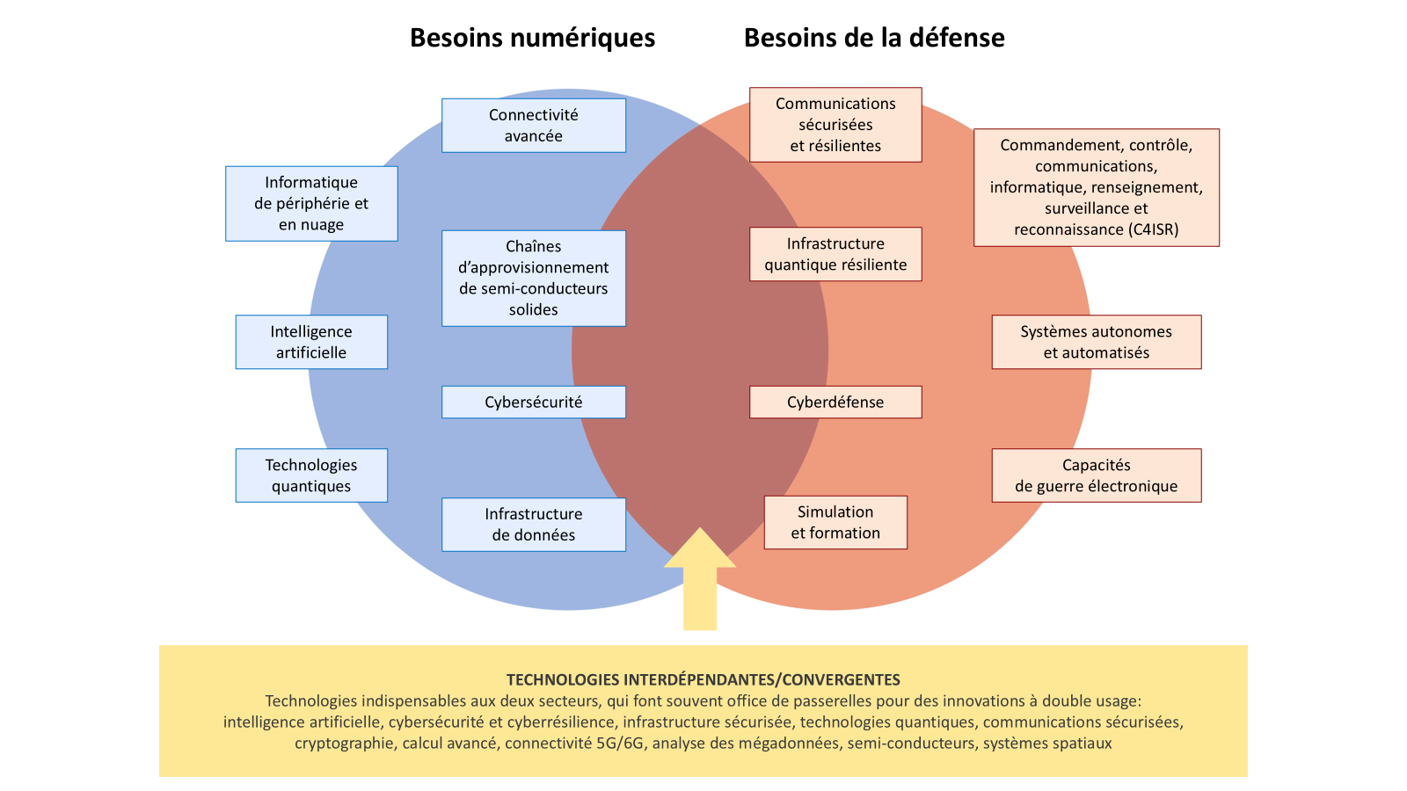
Les technologies quantiques façonneront de plus en plus l’avenir de l’informatique, de la détection et des communications sécurisées. Grâce à des initiatives telles qu’EuroQCS, EuroQCI et l’initiative phare concernant les technologies quantiques, l’UE investit dans l’informatique quantique pour la résolution de problèmes complexes, les communications ultra-sécurisées, les capteurs de gravimétrie et le positionnement, la navigation et la planification de précision — pour ne citer que quelques domaines qui servent à la fois des applications militaires et civiles et des infrastructures critiques.
Le développement et l’expansion des start-up et licornes ayant une double vocation sont essentiels à la compétitivité stratégique à long terme de l’Europe. Toutefois, la défense souffre d’un déficit d’investissement de 1 250 milliards d’EUR depuis 2006, signe d’un sous-investissement chronique, en particulier pour les start-up de la deep tech, notamment un déficit de 4 milliards d’EUR pour les PME, ce qui entrave l’innovation. Pour combler ce déficit, il faut des investissements durables, une meilleure intégration des stratégies numériques et de défense et un soutien ciblé aux technologies à double usage et aux écosystèmes d’innovation. Les obstacles persistants à l’investissement privé, notamment les politiques d’exclusion dépassées, les contraintes liées aux normes environnementales, sociales et de gouvernance (ESG) et l’absence d’instruments financiers axés sur la défense , ont entravé la croissance des PME et des start-up à forte intensité numérique qui développent des solutions de défense ou à double usage. Environ 40 % des PME du secteur de la défense éprouvent encore des difficultés à accéder à des sources de financement, en particulier pendant la phase de croissance.
En conclusion, dans un paysage géopolitique en constante évolution et face à la nature changeante de la guerre, les efforts déployés par la Commission pour intégrer les technologies numériques dans l’écosystème de la défense — et inversement — sont essentiels pour renforcer la sécurité, la résilience et la primauté technologique de l’UE. Des initiatives axées sur les civils ont jeté des bases importantes pour exploiter les technologies numériques de pointe telles que l’IA, l’informatique quantique et les semi-conducteurs et les mettre au service des capacités de défense. Néanmoins, des défis majeurs subsistent, parmi lesquels la nécessité d’arriver à une intégration plus poussée des politiques, de combler les lacunes en matière d’infrastructures numériques et d’accélérer l’innovation au moyen d’investissements ciblés dans les technologies à double usage et d’une coordination renforcée entre les stratégies numériques et de défense.
5. Aspects internationaux de la décennie numérique
La transformation numérique redessine les contours des économies et des sociétés en Europe et dans le monde, à tel point que l’UE voit croître son intérêt stratégique à garantir la compétitivité technologique en tant que fondement de sa souveraineté politique à long terme. Bâtie sur les atouts et sur les politiques et actions internes de l’UE, la stratégie numérique internationale pour l’Union européenne vise i) à stimuler la compétitivité technologique de l’UE grâce à la coopération économique et commerciale avec des partenaires de confiance, ii) à promouvoir un niveau élevé de sécurité pour l’UE et ses partenaires et iii) à façonner la gouvernance numérique mondiale et ses normes conformément à l’approche de l’UE fondée sur des valeurs.
La Commission a continué de développer son réseau de conseils du commerce et des technologies (CCT) et de partenariats numériques. L’UE a également continué d’étoffer son portefeuille d’accords de libre-échange et d’accords sur le commerce numérique, qui mettent en place des règles de haut niveau en matière de commerce numérique et fournissent une plateforme de coopération sur les questions relatives au commerce numérique. La stratégie «Global Gateway» joue un rôle essentiel dans la promotion des investissements en faveur des infrastructures numériques, notamment des réseaux 5G sécurisés fournis par des fournisseurs de confiance et des câbles sous-marins sûrs et résilients. Plus généralement, la stratégie «Global Gateway» renforce le rôle de l’Europe en tant que partenaire de confiance dans la connectivité mondiale. En outre, la Commission soutient les efforts de transformation numérique dans les pays concernés par l’élargissement et dans le voisinage de l’UE, tout en participant à des enceintes multilatérales afin d’obtenir des avancées sur des questions clés, telles que la gouvernance de l’IA (y compris le processus du G7, dit d’Hiroshima, sur l’IA, la convention du Conseil de l’Europe) ou la promotion d’infrastructures publiques numériques sécurisées et conformes à la protection des données (notamment dans le cadre du G20).
Enfin, la déclaration sur les droits et principes numériques a eu une incidence significative sur les discussions internationales et a inspiré plusieurs déclarations internationales, tout en contribuant au premier cadre global pour la gouvernance numérique mondiale. En défendant ses valeurs et ses normes à l’échelle mondiale, l’UE contribue à façonner l’avenir de l’économie numérique et à veiller à ce qu’elle soit conforme à ses intérêts et à ses valeurs stratégiques.
6. Conclusion
Alors que les pressions géopolitiques s’intensifient, que les progrès technologiques s’accélèrent et que la concurrence mondiale se durcit, la décennie numérique incarne la détermination de l’UE à façonner un avenir numérique ancré dans la souveraineté technologique, la compétitivité, l’innovation, la durabilité et la résilience.
L’UE arrive à une étape charnière, à mi-parcours de la décennie numérique, et 2025 peut être l’année où les ambitions donneront naissance à des incidences durables. Ce sont les choix qu’elle pose aujourd’hui qui permettront à l’Europe d’aller au bout de sa transformation, passant d’un rôle de précurseur réglementaire à celui d’acteur mondial de premier plan dans le domaine des technologies numériques souveraines, sûres et éthiques. Le rapport souligne l’importance d’agir avec unité et détermination et de poursuivre les efforts.
Si l’UE a consolidé ses ambitions stratégiques et réalisé de réels progrès, des défis majeurs continuent de saper le rythme et la résilience de sa transformation numérique. Les pénuries de compétences, les lacunes en matière d’infrastructures — en particulier en ce qui concerne la connectivité et les technologies fondamentales — et les craintes croissantes pour la sécurité et la souveraineté appellent toutes une attention urgente. La fragmentation des marchés, la trop grande complexité des réglementations, les tensions possibles sur la capacité énergétique ainsi que la résilience de la société et les garanties insuffisantes limitent également la capacité de l’UE à accélérer l’innovation et à libérer tout le potentiel de ses capitaux privés.
Les conclusions du présent rapport soulignent l’importance d’agir de manière plus cohérente, en mettant l’accent sur ces obstacles internes et en donnant la priorité à l’accélération des cycles d’innovation, à l’expansion des technologies stratégiques sur le marché unique et aux investissements dans la souveraineté et la sécurité de son écosystème numérique. À cet égard, les feuilles de route nationales adoptées par les États membres marquent un tournant crucial. Leur succès dépend non seulement de l’ambition, mais aussi d’une exécution cohérente, à long terme, et d’un alignement à tous les niveaux de pouvoir. Cela suppose également de tirer pleinement parti des instruments de nature à faciliter la tâche — qu’il s’agisse des EDIC et du futur règlement sur le développement de l’informatique en nuage et de l’IA, du portefeuille européen d’identité numérique, du RGPD, du règlement sur les services numériques, du règlement sur les marchés numériques et du règlement sur l’IA, ou encore de la future proposition sur le «28e régime» — et de mieux aligner les investissements sur les besoins réels.
Les enjeux sont considérables. En l’absence d’une action décisive et mieux coordonnée, l’UE risque de passer à côté d’avantages substantiels. Selon l’étude de l’EPRS, une politique ambitieuse et coordonnée pourrait augmenter le PIB de l’Union de 1,84 % par rapport au scénario de référence, grâce à une productivité accrue, à des services publics plus efficaces et à un écosystème d’innovation prospère. En transformant ses atouts collectifs en avantages stratégiques et en soutenant une action coordonnée au fil du temps, l’Europe peut non seulement atteindre les objectifs de la décennie numérique, mais aussi ouvrir la voie à un avenir numérique fondé sur la résilience, la confiance et la prospérité partagée.
La réalisation de cette vision nécessite une appropriation collective forte de la part de tous les États membres et une coopération avec toutes les parties concernées, y compris les villes et les groupes locaux et régionaux, afin de mettre en œuvre des politiques numériques qui ont une incidence tangible pour les citoyens, les entreprises et les services publics.
Eu égard aux données probantes présentées dans le présent rapport, la Commission poursuivra ses discussions avec les États membres, le Parlement européen et les parties prenantes quant à la manière de progresser ensemble, en tirant parti du mécanisme de gouvernance de la décennie, notamment du comité pour la décennie numérique. Le rapport apportera également des informations utiles à la coopération avec les parties prenantes et les partenaires en dehors de l’UE.
Comme indiqué dans le programme d’action pour la décennie numérique, la Commission suivra et évaluera la mise en œuvre de ces recommandations et rendra compte des progrès accomplis dans le rapport sur l’état d’avancement de la décennie numérique 2026. La Commission commencera également à préparer le réexamen du programme d’action pour la décennie numérique, prévu pour juin 2026. Cela offrira l’occasion d’une réflexion stratégique sur le cadre, les objectifs et la gouvernance de la décennie numérique, afin de mieux répondre aux réalités géopolitiques, technologiques et sociétales changeantes.

Voir, notamment, la communication COM(2025) 30 final, «Une boussole pour la compétitivité de l’UE», ainsi que le rapport de 2024 sur les progrès accomplis dans la mise en œuvre de la boussole stratégique en matière de sécurité et de défense.
DÉCISION (UE) 2022/2481
Une boussole pour la compétitivité de l’UE, COM(2025) 30 final.
Voir le lien suivant: https://digital-strategy.ec.europa.eu/en/policies/2025-state-digital-decade-package.
Daron Acemoglu et Simon Johnson, Power and Progress: Our Thousand-Year Struggle Over Technology and Prosperity, 2023.
Dealroom.co, The 2025 European deep tech report (rapport sur la deep tech européenne 2025), mars 2025.
Voir annexe 1 de la communication, les recommandations qui l’accompagnent et le document de travail des services de la Commission.
Eurobaromètre 2025 sur la décennie numérique.
Une boussole pour la compétitivité pour l’UE, COM(2025) 30 final.
Eurobaromètre 2025 sur la décennie numérique.
L’ICP actuel pour la cible relative à la 5G ne tient pas compte de la qualité réelle du service proposé aux utilisateurs. Il couvre les zones dans lesquelles un signal 5G est disponible, quelle que soit la performance du réseau. Le stade de déploiement actuel de la 5G relève donc uniquement de la catégorie «5G de base». En ce qui concerne l’informatique quantique, les données sont fondées sur: Strategic Advisory Board of the European Quantum Flagship, Key Performance Indicators for Quantum Technologies in Europe (Comité stratégique consultatif sur l’initiative phare européenne concernant les technologies quantiques, Indicateurs clés de performance pour les technologies quantiques en Europe), mars 2025. Remarque: six ordinateurs quantiques supplémentaires devraient être déployés d’ici la fin de 2025, plusieurs procédures de passation de marchés étant actuellement en cours.
Aucune donnée 2024 disponible pour les ICP relatifs à l’adoption de l’informatique en nuage, à l’adoption des technologies d’analyse des données et aux compétences numériques élémentaires. La valeur de 2024 pour l’intensité numérique des PME est comparée à celle de 2022. Pour avoir des informations complètes sur les ICP, voir DESI 2025 Methodological note (note méthodologique 2025 de l’indice relatif à l’économie et à la société numériques - DESI), https://digital-strategy.ec.europa.eu/en/policies/2025-state-digital-decade-package
Estimations au niveau mondial, sur une base annuelle. Source: Agence internationale de l’énergie, AI and Energy (IA et énergie), avril 2025.
McKinsey, AI power: Expanding data center capacity to meet growing demand (Puissance de l’IA: augmenter la capacité des centres de données pour répondre à la demande croissante), octobre 2024.
La numérisation, la durabilité environnementale et la résilience sont des transformations qui se renforcent mutuellement, les solutions numériques pouvant réduire de 15-20 % les émissions de gaz à effet de serre dans tous les secteurs d’ici 2030, notamment en améliorant l’efficacité des bâtiments ainsi que dans les secteurs de l’énergie et des transports et dans le secteur manufacturier. La numérisation peut également contribuer à l’optimisation des ressources, à la résilience dans le domaine de l’eau, à la réduction de la pollution et des déchets, ainsi qu’à la création de nouveaux débouchés commerciaux, par exemple grâce à des produits répondant à des normes élevées en matière d’écoconception ou en encourageant la circularité.
En ce qui concerne les feuilles de route nationales, les données utilisées dans le présent rapport sont celles déclarées par les États membres dans leurs feuilles de route nationales, sur la base des orientations de la Commission [C(2023) 4025 final]. Les données peuvent rendre compte d’éventuelles variations dans les pratiques de déclaration et les choix méthodologiques d’un État membre à l’autre. Il n’a pas été procédé à une évaluation systématique de la mesure dans laquelle les États membres ont suivi les orientations.
Les adaptations des feuilles de route transmises avant le 31 mars 2025 ont été prises en considération. Conformément à l’article 8 de la décision (UE) 2022/2481, qui établit le programme d’action pour la décennie numérique à l’horizon 2030, les États membres sont tenus de soumettre à la Commission les adaptations de leurs feuilles de route nationales tous les deux ans, à compter d’un délai de cinq mois après la publication du deuxième rapport sur la décennie numérique. Si un État membre estime qu’aucune mise à jour n’est nécessaire, il doit en fournir une justification à la Commission.
Nombre de mesures et budgets tels que déclarés par les États membres. Le budget figurant dans le graphique est réparti entre les cibles et les objectifs, la majeure partie du budget (99,58 %) étant allouée aux cibles, qui sont souvent liées à certains des objectifs. La ventilation du budget consacré aux objectifs (0,42 %) ne montre que le budget alloué à des objectifs qui ne sont pas associés aux cibles.
Voir document de travail des services de la Commission, «Monitoring of the European Declaration on Digital Rights and Principles» (suivi de la mise en œuvre de la déclaration européenne sur les droits et principes numériques).
voir De Nigris, S., Kalpaka, A. et Nepelski, D., Characteristics and regional coverage of the European Digital Innovation Hubs Network (caractéristiques et couverture régionale du réseau de pôles européens d’innovation numérique), Office des publications de l’Union européenne, Luxembourg, 2023, doi:10.2760/590526, JRC134620, et Commission européenne, Centre commun de recherche, Carpentier, E., D’Adda, D., Nepelski, D. et Stake, J., European Digital Innovation Hubs Network’s activities and customers (Activités et clientèle du réseau de pôles européens d’innovation numérique), Office des publications de l’Union européenne, Luxembourg, 2025, https://data.europa.eu/doi/10.2760/7784020, JRC140547.
Une boussole pour la compétitivité pour l’UE, COM(2025) 30 final.
Voir Service de recherche du Parlement européen, Cost of Non-Europe in High-Tech Digital Innovation: Investment Needs and Economic Benefits (Coût de l’absence d’action au niveau de l’Europe dans l’innovation numérique de haute technologie: besoins d’investissement et avantages économiques), juillet 2024; Banque centrale européenne, Mind the gap: Europe’s strategic investment needs and how to support them (Combler les lacunes: les besoins d’investissement stratégiques de l’Europe et la manière de les soutenir), blog de la BCE, Othman Bouabdallah, Ettore Dorrucci, Lucia Hoendervangers et Carolin Nerlich, 27 juin 2024; Draghi, M., The future of European competitiveness (L’avenir de la compétitivité européenne), 2024; Forum économique mondial, Europe’s Digital Transformation: Time for Bold Action (La transformation numérique de l’Europe: il est temps d’être ambitieux), juillet 2024.
Service de recherche du Parlement européen, Cost of Non-Europe in High-Tech Digital Innovation:Investment Needs and Economic Benefits (Coût de l’absence d’action au niveau de l’Europe dans l’innovation numérique de haute technologie: besoins d’investissement et avantages économiques), juillet 2024, p. 56-57 et 60-61.
What is the capital markets union? (Qu’est-ce que l’union des marchés des capitaux?) - Commission européenne.
L’EPRS (2024) estime qu’environ un quart des investissements requis en faveur de l’innovation numérique de haute technologie devrait provenir de sources publiques. L’étude donne également d’autres estimations de la répartition public-privé issues d’analyses comparables.
D’autres estimations concordent, par exemple, selon lesquelles la création d’infrastructures numériques souveraines, interopérables et sécurisées représenterait à elle seule un investissement total de 300 milliards d’EUR sur dix ans [Bria, Timmers, Gernone, EuroStack – A European Alternative for Digital Sovereignty. (EuroStack — Une solution européenne pour la souveraineté numérique) Bertelsmann Stiftung, 2025EuroStack – A European Alternative for Digital Sovereignty, February 2025].
Le secteur public s’engage auprès des start-up et des PME pour acquérir des solutions innovantes.
Coalition européenne pour le numérique vert, Net Climate Impact Assessment of digital solutions – www.greendigitalcoalition.eu.
En ce qui concerne les infrastructures de connectivité, l’UE a besoin de plus de 200 milliards d’EUR d’ici à 2030 pour la connectivité gigabit et la «5G complète». Livre blanc – Comment maîtriser les besoins de l’Europe en matière d’infrastructures numériques?, COM(2024) 81 final.
Ces priorités sont au cœur de la boussole pour la compétitivité [COM(2025) 30 final] et de la communication «La voie vers le prochain cadre financier pluriannuel» [COM(2025) 46 final). Une plus grande concordance entre le financement et les besoins numériques fondamentaux a par ailleurs été recommandée dans un rapport récent de la Cour des comptes sur la facilité pour la reprise et la résilience (Rapport spécial 13/2025).
Banque centrale européenne, Mind the gap: Europe’s strategic investment needs and how to support them (Combler les lacunes: les besoins d’investissement stratégiques de l’Europe et la manière de les soutenir), blog de la BCE, Othman Bouabdallah, Ettore Dorrucci, Lucia Hoendervangers et Carolin Nerlich, 27 juin 2024.
BEI, Investment Report 2024/2025: Innovation, integration and simplification in Europe (Rapport sur l’investissement 2024/2025: innovation, intégration et simplification en Europe), 2025.
Une boussole pour la compétitivité de l’UE [COM(2025) 30 final].
Dealroom.co, Opening moves in global AI - AI, startups & venture capital, AI Action Summit, Paris , février 2025.
Commission européenne, European industrial technology roadmap for the next generation cloud-edge offering, 2021.
Les données relatives au budget figurant dans la première colonne sont fondées sur des estimations du Centre commun de recherche (JRC), elles-mêmes fondées sur la cartographie de cinq grands programmes — FRR, MIE - Numérique, Horizon Europe, DIGITAL et politique de cohésion — et leur contribution aux cibles de la décennie numérique. Les estimations se rapportent au cadre financier pluriannuel pour la période 2021-2027, tandis que la facilité pour la reprise et la résilience couvre la période 2020-2026. Les montants sont des estimations générales. Voir également l’annexe 1 de la présente communication (section 5.b) et le document de travail des services de la Commission «Digital Decade in 2025: progress and outlook» (section 4.2.2). Source: Commission européenne: Centre commun de recherche, Nepelski, D., et Torrecillas, J., Mapping EU level funding instruments 2021-2027 to Digital Decade targets – 2025 update (Cartographie des instruments de financement au niveau de l’UE pour la période 2021-2027 par rapport aux cibles de la décennie numérique — version 2025), Office des publications de l’Union européenne, Luxembourg, 2025, JRC141966.
COM(2025) 270 final, Choisir l’Europe pour démarrer et se développer.
Union de l’épargne et des investissements — Une stratégie destinée à favoriser la richesse des citoyens et la compétitivité économique dans l’UE, COM(2025) 124 final.
Le règlement établissant la FRR dispose que le plan pour la reprise et la résilience «contribue à relever efficacement l’ensemble ou une partie non négligeable des défis recensés dans les recommandations par pays pertinentes» [règlement (UE) 2021/241 établissant la facilité pour la reprise et la résilience, article 18, paragraphe 4].
Tableau de bord de la reprise et de la résilience.
Orientations destinées aux États membres concernant la préparation des feuilles de route stratégiques nationales relatives à la décennie numérique, C(2023) 4025 final.
IC Insights, McClean Report, May 2Q Update of The McClean Report 2022 (Rapport McClean 2022, version TRIM2 mai).
Ciani, A., Nardo, M., «The position of the EU in the semiconductor value chain: evidence on trade, foreign acquisitions, and ownership» (La place de l’UE dans la chaîne de valeur des semi-conducteurs: commerce, acquisitions étrangères et propriété), Commission européenne, Ispra, 2022, JRC129035.
McKinsey, The role of power in unlocking the European AI revolution (Le rôle du pouvoir dans le déblocage de la révolution européenne de l’IA), 2024.
Selon Open Forum Europe, les logiciels open source devraient contribuer à hauteur de 65 à 95 milliards d’EUR au PIB de l’Union européenne. Les logiciels open source constituent aujourd’hui la base de la plupart des solutions logicielles, étant donné que l’open source représente environ 70 % de l’ensemble des codes. Or, si l’Europe consacre chaque année entre 10 et 24 milliards d’EUR de fonds publics à des logiciels, seule une petite fraction de ce montant profite directement à l’industrie européenne de l’open source, qui comprend principalement des petites et moyennes entreprises (PME), des start-up et des développeurs individuels [Blind, K., Böhm, M., Grzegorzewska, P., Katz, A., Muto, S., Pätsch, S., Schubert, T., The impact of Open Source Software and Hardware on technology independence, competitiveness and innovation in the EU economy (L’incidence des logiciels et matériel open source sur l’indépendance technologique, la compétitivité et l’innovation dans l’économie de l’UE), rapport d’étude final, Bruxelles, 2021].
Draghi, M., The future of European competitiveness (L’avenir de la compétitivité européenne), 2024.
Statista, 2025 (Volume of data/information created, captured, copied, and consumed worldwide from 2010 to 2023, with forecasts from 2024 to 2028) (Volume de données/informations créées, saisies, copiées et consommées à travers le monde entre 2010 et 2023, et prévisions pour 2024-2028).
Plan d’action de l’UE sur la sécurité des câbles, JOIN(2025) 9 final.
The digital euro: maintaining the autonomy of the monetary system (L’euro numérique: maintenir l’autonomie du système monétaire), discours de Philip R. Lane, 2025.
Part en volume des systèmes de cartes internationaux dans le total des paiements par carte initiés de manière électronique avec des cartes émises dans la zone euro et des opérations acquises dans le monde entier pour le premier semestre 2023. D’après les données collectées au titre du règlement (UE) nº 1409/2013 de la Banque centrale européenne du 28 novembre 2013 concernant les statistiques relatives aux paiements (BCE/2013/43), tel que modifié.
Commission européenne, Defence Investment Gaps Analysis and Way Forward (Analyse des déficits d’investissement dans le domaine de la défense et perspectives), 2024.
Dealroom.co & fonds OTAN pour l’innovation, «Defence, Security and Resilience in Europe: The state of startups and venture capital» (Défense, sécurité et résilience en Europe: état des start-up et capital-risque), février 2025.
Commission européenne, rapport «Access to equity financing for European defence SMEs» (Accès au financement sur fonds propres pour les PME européennes du secteur de la défense), novembre 2023.
Une stratégie numérique internationale pour l’Union européenne, JOIN(2025) 140 final.
Déclaration européenne sur les droits et principes numériques pour la décennie numérique (2023/C 23/01).
La déclaration de l’OCDE sur un avenir numérique de confiance, durable et inclusif et les discussions en vue d’un pacte numérique mondial des Nations unies.
EPRS, Benefit of an EU strategic innovation agenda, Cost of Non Europe (Les avantages d’un programme stratégique d’innovation de l’UE — Coût de l’absence d’action au niveau de l’Europe), 2025.

